ZOOLOGICO DE AVES

PASADIA JADIN BOTANICO Y

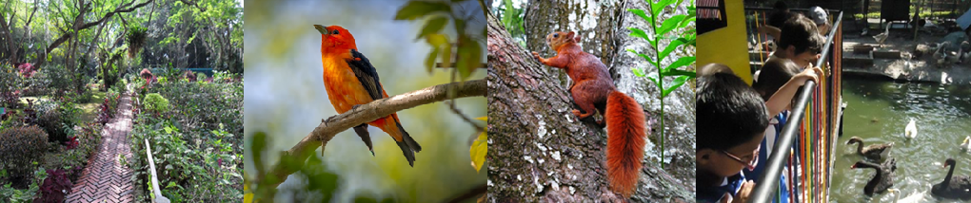

Hoy y siempre será un buen plan visitar el Jardín Botánico y el Zoológico de Aves, no importa que tan grandes estemos, este es un plan para desconectarse de la cotidianidad y disfrutar de la magia de lo natural. Caminar y contemplar loa bello de la fauna y flora que estos lugares tienen reservado para chicos y grandes.

EL PLAN INCLUYE
- Transporte (AAA) permanente
- Guía turístico durante todo el recorrido y Seguro de viaje
- Entrada al Jardín Botánico
- Entrada al Zoológico de aves
- Avistamiento de Aves
- Actividades Lúdicas
- Refrigerio
- Carrera de observación ecológica en el Jardín Botánico
- Material para la observación ecológica
- Almuerzo
- Asistencia médica.

NO INCLUYE: Gastos no especificados en el programa

INVERSIÓN POR PERSONA
ADULTO | NIÑO  4-10 AÑOS |  | NIÑO  0-3 AÑOS
$ 145.000 |  | $ 130.000 |  | $ 6.000  (Seguro de Viaje)

**Tarifas sujetas a disponibilidad y cambios sin previo aviso**

